Вечерние группы
Предмет: Окружающий мир (педагог: Калиновская М. В.)
Группы «Смородинки», «Рябинки», «Бабочки», «Бусинки»
29.04.2020 г
Тема по Окружающему миру: «Музыкальные инструменты»
Музыка окружает нас везде: шум ветра, моря, биение сердца… Она очень нравится каждому человеку и благотворно на него влияет. Человек научился изготавливать различные музыкальные инструменты.
Музыкальные инструменты представляют собой предметы, с помощью которых можно извлечь музыкальные звуки, что позволяет воспроизводить музыкальное произведение.
История создания музыкальных инструментов уходит вглубь веков, и точно никто не может сказать, когда на самом деле появился первый музыкальный инструмент.
Давайте сегодня познакомимся с некоторыми из них и запомним их название! 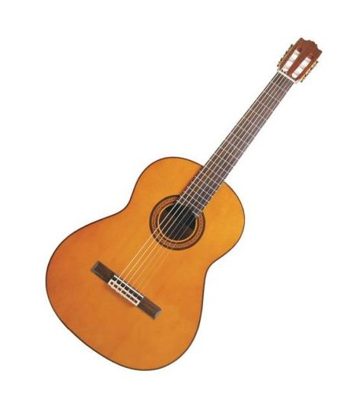 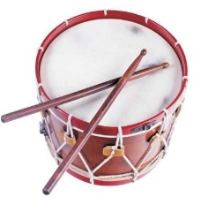 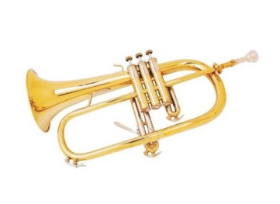 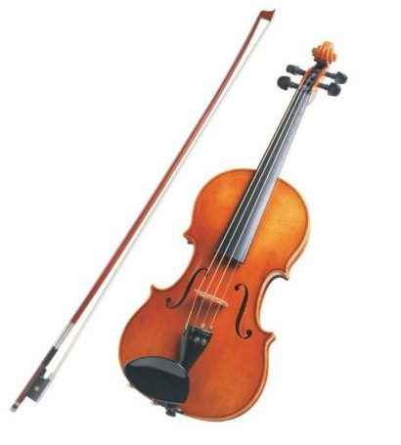
ГИТАРА БАРАБАН ТРУБА СКРИПКА
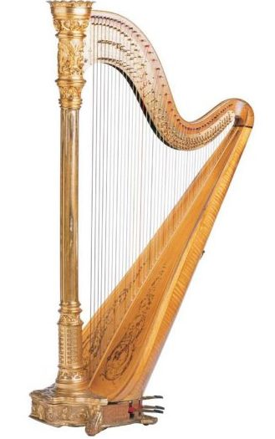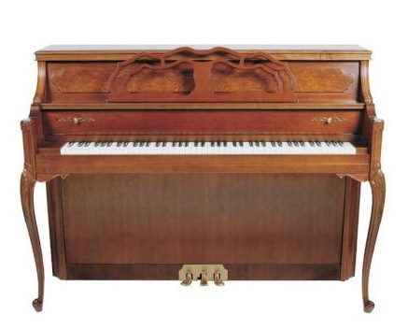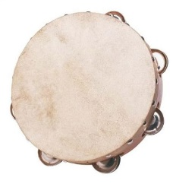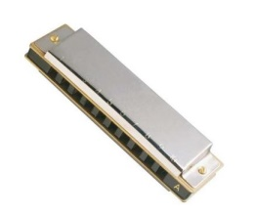
АРФА ПИАНИНО БУБЕН ГУБНАЯ ГАРМОНИКА
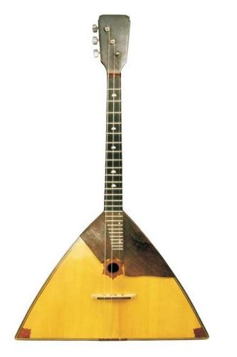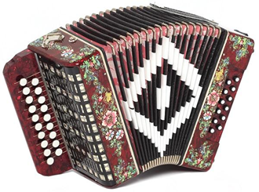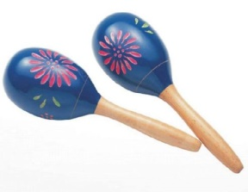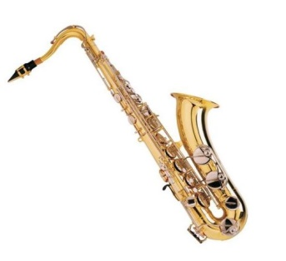
БАЛАЛАЙКА ГАРМОНЬ МАРАКАСЫ САКСОФОН

По желанию посмотрите и послушайте звучание разных музыкальных инструментов на видео, пройдя по следующей ссылке на канале Ютуб: https://youtu.be/UdZaVZRY45E
А теперь, чтобы закрепить свои знания музыкальных инструментов, выполни следующие задания в рабочей тетради:
1) Задание на стр. 21 - это задание сделайте и вышлите фотографию выполненного задания педагогу по Окружающему миру на электронную почту: mariva73@yandex.ru или на личную страничку в группы VIBER. WhatsApp.
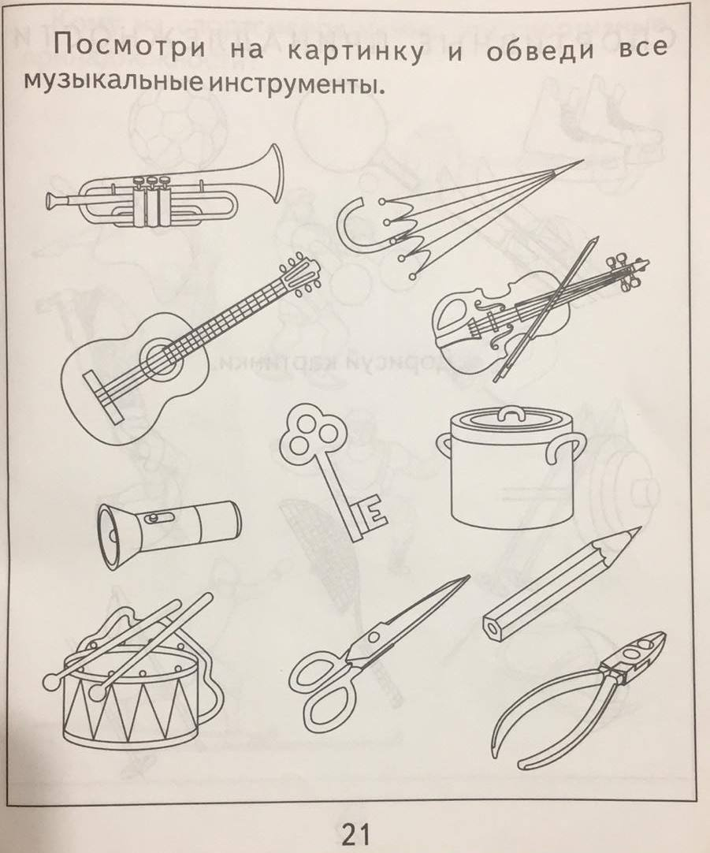

2) Задание на стр.20 – назови каждый музыкальный инструмент и раскрась его. Это задание сделайте по возможности.
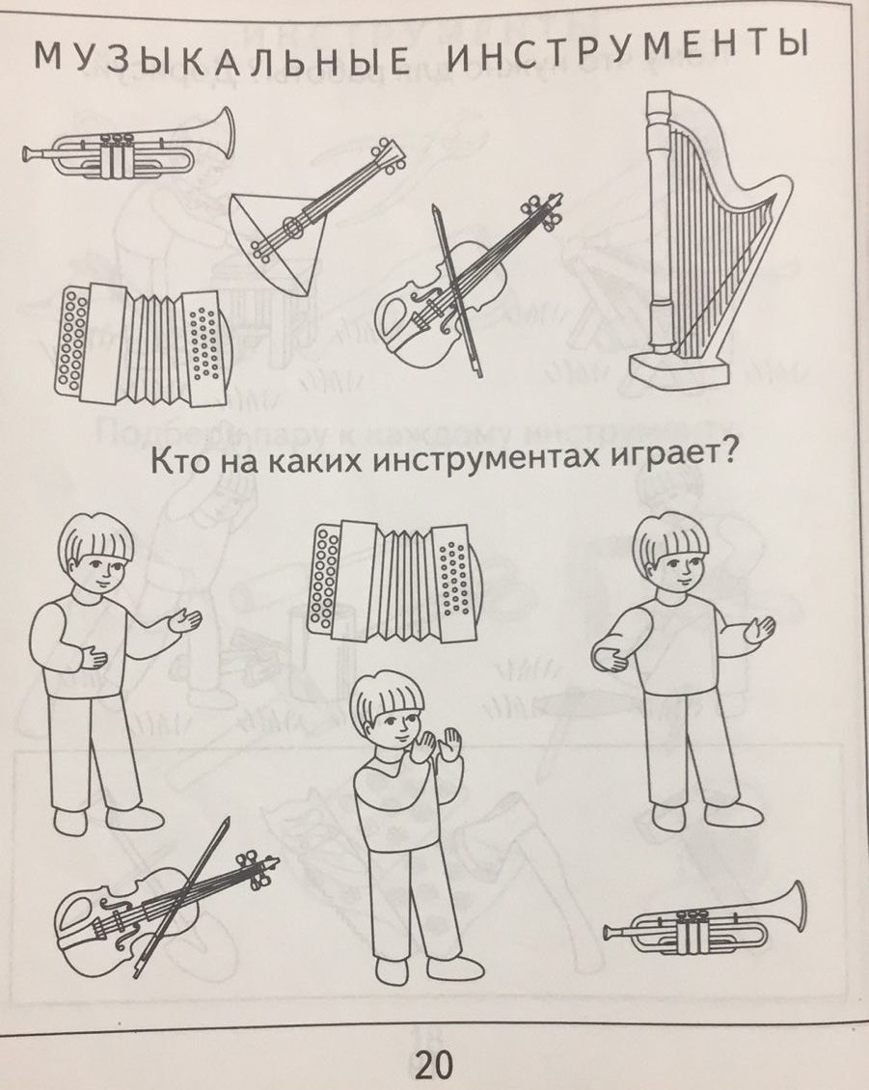
Приятного вам просмотра и успешного выполнения заданий!!!

